Οι διεθνείς συμμετοχές στο 9^{ο} Πανθεσσαλικό Φεστιβάλ Ποίησης
ΤΕΛΕΤΗ ΕΝΑΡΞΗΣ ΤΗ ΔΕΥΤΕΡΑ 23 ΑΥΓΟΥΣΤΟΥ ΣΤΟΝ ΜΥΛΟ ΤΟΥ ΠΑΠΑ
Ξεκινά αύριο Δεύτερα 23 Αυγούστου το 9ο Πανθεσσαλικό Φεστιβάλ Ποίησης, που διοργανώνουν οι εκδόσεις Θράκα σε συνεργασία με την Αντιδημαρχία Πολιτισμού & Επιστημών Δήμου Λαρισαίων και την υποστήριξη της Πρεσβείας της Σλοβενίας, των Δήμων Καρδίτσας και Τρικκαίων, της Εφορείας Αρχαιοτήτων Λάρισας, του Γαλλικού Ινστιτούτου Λάρισας και του πολιτιστικού φορέα “Μαγνήτων Κιβωτός”. Εξαιτίας της πανδημίας το φετινό φεστιβάλ δεν θα πραγματοποιηθεί κοντά στην Παγκόσμια Ημέρα Ποίησης (21 Μαρτίου), αλλά σε ανοιχτούς χώρους από τις 23 έως τις 27 Αυγούστου.
Για το 2021, η κεντρική ιδέα του Φεστιβάλ έχει τίτλο «Σύνδεση – Connection» και αναφέρεται στις πολλαπλές έννοιες της «σύνδεσης» και της συνέργειας, στην κοινωνική επανασύνδεση – που αποτελεί το ζητούμενο μετά την πανδημία, στην αλληλεπίδραση, στην ελεύθερη διακίνηση των ιδεών, στη διασύνδεση ποιητών και λογοτεχνών από διαφορετικές χώρες και περιβάλλοντα και φυσικά στη σύνδεση της ποίησης με νέο αλλά και νεανικό κοινό.
Σε αυτό το πλαίσιο, φέτος, με δεδομένο πως τιμώμενη περιοχή – χώρα του Φεστιβάλ είναι η Σλοβενία, προγραμματίζονται μια σειρά εκδηλώσεων με στόχο την ενίσχυση των πολιτιστικών δεσμών μεταξύ Ελλάδας και Σλοβενίας, διευρύνοντας τις γέφυρες που άνοιξε το «Ulysses Shelter», η άριστη σχέση και συνεργασία με την εταιρεία Συγγραφέων Σλοβενίας, αλλά και η συμμετοχή μας στην Έκθεση Βιβλίου της Λιουμπλιάνας (Σλοβενία 2019).
Να σημειωθεί ότι στο φετινό φεστιβάλ συμμετέχουν 73 Έλληνες και 11 ξένοι ποιητές, 18 εικαστικοί, 3 μουσικοί. Δείτε το πλήρες πρόγραμμα του Φεστιβάλ στο www.thessalianpoetry.gr
Αναλυτικότερα, οι διεθνείς συμμετοχές του Φεστιβάλ έχουν ως εξής:
-------------------------------------------------------

Mirko Božić

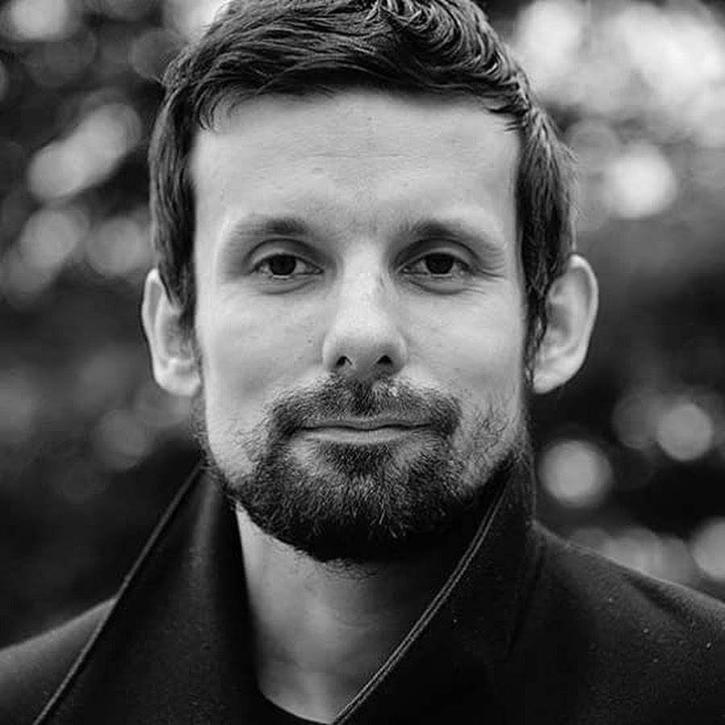
Ο Mirko Božić γεννήθηκε στο Μόσταρ (Βοσνία και Ερζεγοβίνη) το 1982. Σπούδασε Αγγλικά και Κροατικά στο πανεπιστήμιο του Μόσταρ. Έχει εκδώσει τρία βιβλία ποίησης, ένα μυθιστόρημα και τη μονογραφία «Το Μόσταρ στα παρασκηνία» («Mostar iza kulisa»).
Είναι επίσης κριτικός λογοτεχνίας και μεταφραστής. Ως υπεύθυνος πολιτισμού, ίδρυσε το 2015 στο Μόσταρ το Διεθνές

Λογοτεχνικό Φεστιβάλ Poligon. Το έργο του έχει μεταφραστεί στα Αγγλικά, Ιταλικά, Γαλλικά, Πολωνικά, Ισπανικά, Σλοβάκικα, Σλοβενικά, Δανικά, Γερμανικά, Ουγγρικά και Αλβανικά.
Υπήρξε φιλοξενούμενων δύο προγραμμάτων διαμονών —CEI, (2014) και Marko Marulić (Split, (2018))— και αρκετών φεστιβάλ στη Βοσνία και Ερζεγοβίνη, την Κροατία, τη Γαλλία, την Ιταλία και το Κόσοβο. Έχει λάβει πολλά λογοτεχνικά βραβεία.
------------------------------------------

Marija Dejanović
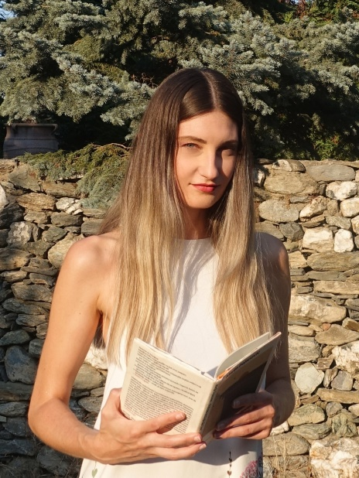
Η Marija Dejanović γεννήθηκε στο Πριγιέντορ της Βοσνίας Ερζεγοβίνης το 1992. Μεγάλωσε στο Σίσακ της Κροατίας και ζει μεταξύ Ζάγκρεμπ και Λάρισας.
Το 2018 κέρδισε τα βραβεία «Goran» και «Kvirin» για νέους ποιητές με το «Etika kruha i konja». Με το «Središnji god» κέρδισε το βραβείο «Zdravko Pucak». Και τα δύο βιβλία εκδόθηκαν την ίδια χρονιά κι εγκωμιάστηκαν από κριτικούς και αναγνώστες. Το 2021 κέρδισε το βραβείο «Milo Boskovic» της χώρας Μαυροβούνιο.
Ποιήματα και κριτικές της έχουν δημοσιευθεί σε περιοδικά, ανθολογίες και ιστότοπους της Κροατίας, της Βοσνίας Ερζεγοβίνης και της Σερβίας. Μεταφρασμένα ποιήματά της έχουν δημοσιευθεί στη Γαλλία, την Ουγγαρία, την Ελλάδα, την Ιταλία, τη Βόρεια Μακεδονία, τη Βουλγαρία, τη Ρουμανία και τη Γερμανία. Έχει παρουσιάσει έργα της σε φεστιβάλ στην Κροατία, τη Σλοβενία, τη Σερβία, τη Βόρεια Μακεδονία, την Αυστρία, τη Βουλγαρία, την Ιταλία και την Ελλάδα.
Έχει βραβευτεί με το «Franjo Markovic award for excellence» από το τμήμα των κοινωνικών σπουδών του Πανεπιστημίου του Ζάγκρεμπ «Deans Award fοr excellence» από το ίδιο τμήμα και κέρδισε την υποτροφία για αριστεία από το πανεπιστήμιο του Ζάγκρεμπ.
Έχει λάβει υποτροφίες από το υπουργείο πολιτισμού για τη δημιουργία λογοτεχνικών βιβλίων. Είναι μέλος της Εταιρείας Συγγραφέων Κροατίας και της διεθνούς πλατφόρμας φεστιβάλ ποίησης Versopolis.
Είναι συντάκτρια του περιοδικού «Tema» αναπληρώτρια διευθύντρια του Πανθεσσαλικού Φεστιβάλ Ποίησης και Assistant Coordinator του Project Ulysses Shelter.
Έχει οργανώσει και διεύθυνε σε πάνελ εκδηλώσεις έγκριτων λογοτεχνικών φορέων στην Ελλάδα και στην Κροατία.

-------------------------------------------------------------
Tatiana Faia
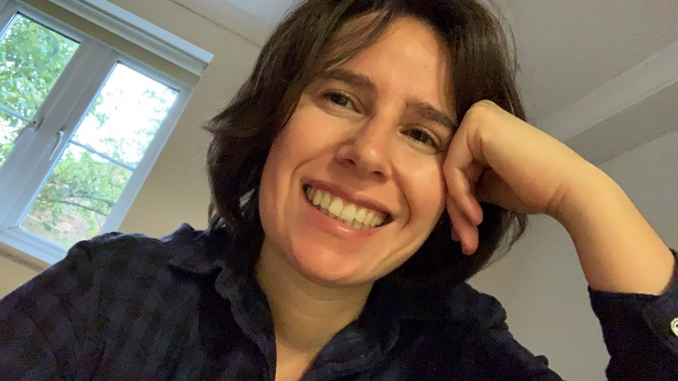
Η Tatiana Faia είναι Πορτογαλέζα ποιήτρια με βάση την Οξφόρδη. Είναι κάτοχος προπτυχιακού και μεταπτυχιακού διπλώματος στην κλασική φιλολογία από το Πανεπιστήμιο της Λισαβώνας και διδακτορικού διπλώματος στην αρχαία ελληνική λογοτεχνία (Back Across the Barrier of the Teeth. Studies on Homeric Characters: The Iliad, University of Lisbon, Summa cum Laude, 2015 ̶ Πίσω πέρα από το φράγμα των δοντιών. Μελέτες για τους ομηρικούς χαρακτήρες: Ιλιάδα, Πανεπιστήμιο της Λισαβόνας, Summa cum Laude (άριστα παμψηφεί), 2015) το οποίο εκπονήθηκε με υποτροφία πλήρους χρηματοδότησης του Πορτογαλικού Ιδρύματος για την Επιστήμη και την Τεχνολογία. Η διδακτορική της διατριβή πραγματοποιήθηκε υπό τη συνεπίβλεψη των Oliver Taplin (Πανεπιστήμιο της Οξφόρδης) και Sofia Frade (Πανεπιστήμιο της Λισαβώνας).
Ως διδακτορική φοιτήτρια έφερε την ιδιότητα της ακαδημαϊκής επισκέπτριας στο Αρχείο για Παραστάσεις Αρχαίου Ελληνικού και Ρωμαϊκού Δράματος του πανεπιστημίου της Οξφόρδης (2012-2015) και κατείχε θέση διδάσκουσας πορτογαλικής λογοτεχνίας στο πανεπιστήμιο του Cambridge. Η διδακτορική της διατριβή ανέδειξε τις επιτελεστικές όψεις στις περιγραφές των χαρακτήρων στην Ιλιάδα. Την περίοδο που μελετούσε για τη διδακτορική της διατριβή, συνεργάστηκε με το Ευρωπαϊκό Δίκτυο για την Έρευνα και την Τεκμηρίωση του Αρχαίου Ελληνικού Δράματος και έγραψε δοκίμια για το κλασικό δράμα και τον Fernando Pessoa και για στην πρόσληψη της επικής ποίησης στο θέατρο.
Η μεταδιδακτορική της έρευνα επικεντρώνεται στην πρόσληψη της αρχαιότητας στη μοντερνιστική ποίηση του ευρωπαϊκού νότου ενώ το 2018 και το 2019 υπήρξε μία από τις ερευνήτριες που επιλέχθηκαν να συμμετάσχουν στο υψηλού κύρους Διεθνές Θερινό Σχολείο Καβάφη, που διοργανώνεται από το Αρχείο Καβάφη στο Ίδρυμα Ωνάση στην Αθήνα. Την παρούσα στιγμή έχει γράψει επιστημονικά άρθρα για την πρόσληψη της αρχαίας Ελλάδας στον Pessoa και τον Καβάφη, στον Montale και τον Σεφέρη, καθώς και για τη σύγχρονη Ελλάδα στο έργο διαφόρων πορτογάλων ποιητών.
Ως συγγραφέας, έχει γράψει πέντε βιβλία, τέσσερις ποιητικές συλλογές και μία συλλογή διηγημάτων. Το 2019 το βιβλίο ποίησης «Um Quarto em Atenas»(Ένα δωμάτιο στην Αθήνα), το οποίο διαδραματίζεται στην Αθήνα, κέρδισε το πορτογαλικό βραβείο Pen για την ποίηση, κάνοντάς την τη νεότερη ποιήτρια που έχει λάβει αυτό το βραβείο ως τώρα.
Το 2020 το λιμπρέτο της για την όπερα «Ηχώ/Αρχιπέλαγος»(Echo/Archipelago), η οποία βασίζεται χαλαρά στον μύθο της Ηχούς και του Νάρκισσου και γράφτηκε σε συνεργασία με τον Πορτογάλο συνθέτη João Ricardo, ήταν ένα από τα πέντε μόλις έργα που απέσπασαν χρηματοδότηση για την παραγωγή τους από το Εθνικό Θέατρο της Πορτογαλίας, μέρος μιας σειράς για νέους δημιουργούς. Η «Ηχώ/Αρχιπέλαγος»ανέβηκε στο Εθνικό Μουσείο Αρχαίας Τέχνης στη Λισαβόνα.
To 2018 το πιο πρόσφατο πρότζεκτ της για συγγραφή ενός βιβλίου ποίησης ήταν ανάμεσα στα σαράντα πρότζεκτ που κέρδισαν διαμονή για έρευνα στην Αμερικανική Ακαδημία της Ρώμης.
Ως ποιήτρια έχει συνεργαστεί πολλές φορές με το Ευρωπαϊκό Φεστιβάλ Ποίησης του Λονδίνου.
Το 2020 ήταν μία από τις συμμετέχουσες στο 6ο Διεθνές Φεστιβάλ Ποίησης Αθηνών καθώς και ανάμεσα στις προσκεκλημένες νέες ποιήτριες του Ινστιτούτου Θερβάντες στη Μαδρίτη, μέρος μιας σειράς εκδηλώσεων για νέους ποιητές.
Το 2009 υπήρξε συνιδρύτρια του λογοτεχνικού περιοδικού Ithaka: Notebooks of Images, Texts and Ideas (Ιθάκη: Σημειωματάρια εικόνων, κειμένων και ιδεών) στο οποίο πολλοί από αναγνωρισμένους σήμερα Πορτογάλους νέους ποιητές ξεκίνησαν να γράφουν και από το 2013 είναι μία από τις συντάκτριες του ανεξάρτητου εκδοτικού πρότζεκτ «Enfermaria 6»που έχει ως βάσεις τη Λισαβώνα και την Οξφόρδη.
Ως λογοτεχνικό περιοδικό η «Enfermaria 6»έχει δημοσιεύσει περισσότερους από εκατό συγγραφείς δίνοντας ιδιαίτερη έμφαση στους Πορτογάλους και Βραζιλιάνους δημιουργούς. Η «Enfermaria 6»έχει διοργανώσει αρκετές αναγνώσεις ποίησης σε συνεργασία με το βιβλιοπωλείο Flâneur στο Porto.
Έχει μεταφράσει τους ομηρικούς ύμνους και Anne Carson στα πορτογαλικά.
--------------------------------------------------------
Klarisa Jovanovic
Η Klarisa Jovanovic είναι ποιήτρια και μεταφράστρια. Είναι μέλος της Ένωσης Σλοβένων Λογοτεχνικών Μεταφραστών, της Ένωσης Σλοβένων Συγγραφέων και της Διεθνούς Οργάνωσης Συγγραφέων PEN. Σπούδασε γαλλική φιλολογία και συγκριτική λογοτεχνία. Είναι απόφοιτος της Φιλοσοφικής Σχολής του Πανεπιστημίου της Λιουμπλιάνα, ενώ την πρώτη επαφή της με την ελληνική γλώσσα την είχε στα φοιτητικά της χρόνια, όταν και έζησε για έναν χρόνο στη Θεσσαλονίκη, όπου παρακολούθησε εντατικά μαθήματα νεοελληνικής γλώσσας. Στη συνέχεια με υποτροφίες ξαναήρθε στην Ελλάδα πολλές φορές για την εκμάθηση της ελληνικής γλώσσας και αποφοίτησε από την Φιλοσοφική Σχολή του Εθνικού και Καποδιστριακού Πανεπιστημίου Αθηνών (ΕΚΠΑ).

Μεταφράζει κυρίως από τα ελληνικά, αλλά και από τα σερβικά, τα κροατικά, τα σλαβομακεδονικά, τα ιταλικά και τα γαλλικά. Έχει κάνει δεκάδες ελληνικές μεταφράσεις από το 1986 ως σήμερα σε ποίηση, πεζογραφία, παραμύθια κ.λπ.

Ενδεικτικά, το 2000 το Ινστιτούτο Νεοελληνικών Σπουδών του Στρασβούργου (Institut de grec, Faculté de Strasbourg) της ανέθεσε τη μετάφραση της Ανθολογίας ελληνικής λογοτεχνίας του 20ού αιώνα και το 2001 τη μετάφραση της Ανθολογίας τουρκικής λογοτεχνίας του 20ού αιώνα από την ελληνική μετάφραση, ενώ στο Μεγάλο Σλοβενικό Λεξικό (2003-2005) συνέβαλε με βιογραφικά στοιχεία για εκατό Έλληνες συγγραφείς, ποιητές, δραματουργούς και δοκιμιογράφους από τον 11ο έως τον 20ό αιώνα.

Το 2004 της απονεμήθηκε στην Αθήνα το βραβείο της Ελληνικής Εταιρείας Μεταφραστών Λογοτεχνίας.

Πέρα από τις μεταφράσεις, γράφει και η ίδια ποίηση. Έχει ήδη εκδώσει 3 ποιητικές συλλογές, μερικές εκ των οποίων υποψήφιες για βράβευση, ενώ τώρα ετοιμάζει ένα πεζογράφημα.

Το 2006 συμμετείχε ως ποιήτρια και μεταφράστρια στην Έκθεση Βιβλίου Θεσσαλονίκης και Πάτρας, ενώ, τέλος, ασχολείται και με τη μουσική κυρίως μελοποιώντας ποίηση.

--------------------------------------

Ardita Iatrou
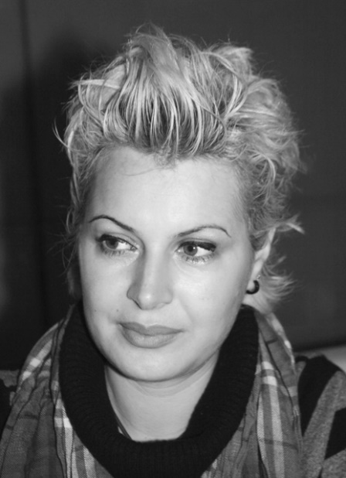
Η Ardita Iatrou γεννήθηκε στα Τίρανα της Αλβανίας το 1972. Σπούδασε για ένα έτος Λογοτεχνία στο Πανεπιστήμιο της Κορυτσάς.
Έχει εκδώσει τρεις συλλογές ποίησης κι ένα μυθιστόρημα στα αλβανικά.
Το 2018 εκδόθηκε στις ΗΠΑ η συλλογή ποιημάτων, «66 kilos of solitude». Ετοιμάζει την νέα της συλλογή ποιημάτων στα αλβανικά και στα ελληνικά. Ποιήματά της έχουν δημοσιευθεί σε διάφορες διεθνείς ανθολογίες και λογοτεχνικά περιοδικά. Μετά την κατάρρευση του καθεστώς το 1990, μετανάστευσε στην Ελλάδα. Ζει με την οικογένεια της στη Θεσσαλονίκη.

----------------------------------------

Roberto Garcia De Mesa
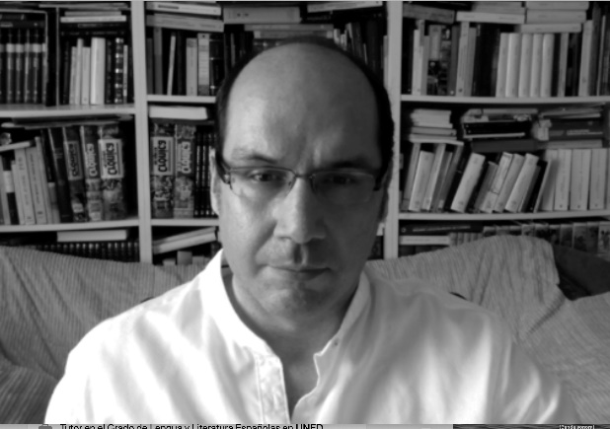
O Roberto Garcia De Mesa (Τενερίφη, Ισπανία, 1973) είναι ποιητής, δραματουργός, διηγηματογράφος, θεατρικός συγγραφέας, δοκιμιογράφος, φιλόλογος, επιμελητής εκθέσεων, σκηνοθέτης, εικαστικός και μουσικός. Είναι πτυχιούχος Νομικής και Ισπανικής Φιλολογίας και Διδάκτωρ της Ισπανικής Φιλολογίας.
Έχει εκδώσει περισσότερα από εξήντα βιβλία με ποίηση, θέατρο, μικροδιηγήματα, δοκίμια, διαλόγους graphic art και κριτικές, ενώ έχουν κυκλοφορήσει και τρία cd με μουσικές του συνθέσεις. Έργα του έχουν μεταφραστεί στα αγγλικά, ελληνικά, ρουμανικά, γαλλικά, ιταλικά, γερμανικά και πορτογαλικά, κι έχουν δημοσιευτεί σε λογοτεχνικά περιοδικά δεκαοκτώ χωρών.
Στην Ελλάδα, τα τελευταία χρόνια έχουν εκδοθεί τα παρακάτω βιβλία του «Ρομπέρτο Γκαρσία ντε Μέσα: Άμλετ post scriptum» (θέατρο, μετάφραση: Άτη Σολέρτη, Αθήνα, Βακχικόν, 2017), «Λογική και κανιβαλισμός» (ποίηση, μετάφραση: Βασίλης Λαλιώτης, Αθήνα, Bibliotheque, 2017), «Η εποχή του ψύχους. Συζητήσεις με την Αντιγόνη» (θέατρο, δίγλωσση έκδοση, μετάφραση: Κωνσταντίνος Παλαιολόγος, Αθήνα, Bibliotheque, 2018), «Επιφάνεια επαφής. Ρητορική» (ποίηση, μετάφραση: Άτη Σολέρτη, Αθήνα, Βακχικόν, 2018), «Τα απόμακρα σώματα» (ποίηση, μετάφραση: Ιφιγένεια Ντούμη, Αθήνα, Bibliotheque, 2019) και «Περί της φύσεως της ευθραυστότητας» (ποίηση, μετάφραση: Ιφιγένεια Ντούμη, Θεσσαλονίκη, Ρώμη, 2021).
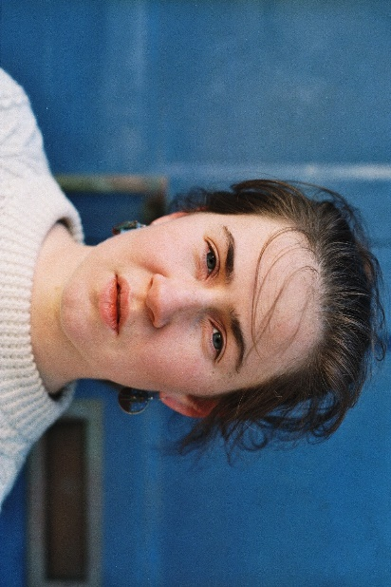
----------------------------------------------------
Grug Muse
Η Grug Muse, (1993, Βόρεια Ουαλία) είναι ποιήτρια της ουαλικής γλώσσας, περφόρμερ και ερευνήτρια. Έχει σπουδάσει Πολιτικές Επιστήμες στο Πανεπιστήμιο του Νότιγχαμ και στην Τσεχία. Είναι αρχισυντάκτρια και συνιδρύτρια του λογοτεχνικού περιοδικού Y stamp, και έχει εκδώσει τις ποιητικές συλλογές «Ar Ddisberod» (2017) και «Llanw + Gorwel» (2019).

Έργα της έχουν δημοσιευθεί σε περιοδικά τόσο ουαλικής όσο και αγγλικής γλώσσας, όπως: O’r Pedwar Gwynt, Poetry Wales, Codi Pais, Panorama: the journal of intelligent travel, και σε ανθολογίες όπως When they start to love you as a machine you should run (New River Press, 2019), Cheval 11 (Parthian, 2018) και Cyfrol Gŵyl y Ferch (Gŵyl y Ferch, 2019).
Συμμετείχε στο πρόγραμμα Writers at work του Hay Festival 2018-2019 και τώρα εργάζεται στο διδακτορικό της πάνω στην ουαλική ταξιδιωτική λογοτεχνία, με χρηματοδότηση από το βρετανικό Arts & Humanities Research Council.

Συμμετείχε σε ένα εργαστήρι μετάφρασης ποίησης στη Ρίγα της Λετονίας το 2019 και θα λάβει μέρος στον δεύτερο κύκλο του προγράμματος «Το Καταφύγιο του Οδυσσέα», ένα πρότζεκτ ανταλλαγής-φιλοξενίας συγγραφέων μεταξύ Ουαλίας, Κροατίας, Ελλάδας, Σερβίας και Σλοβενίας, που χρηματοδοτείται από το Creative Europe. Έχει λάβει την Υποτροφία Literature Whales 2020 και συν επιμελείται δύο επερχόμενες ανθολογίες: Dweud y drefn pan nad oes trefn’, με σύγχρονη ουαλική ποίηση, και Cyhoeddiadau’r Stamp, με δοκίμια για την ουαλική ταυτότητα.

------------------------------------
Uroš Prah

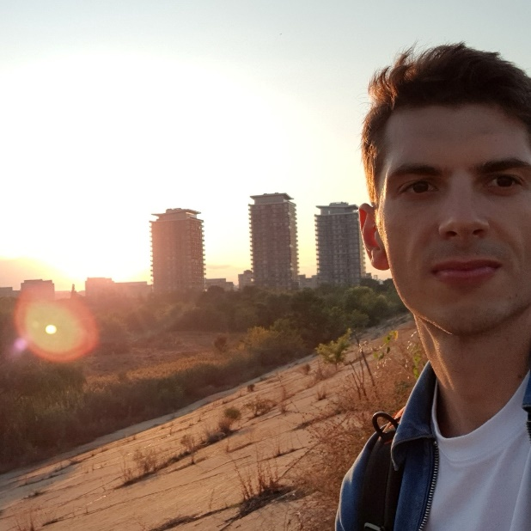
Ο Uroš Prah (1988, Maribor) είναι ποιητής, συγγραφέας, εκδότης και μεταφραστής. Η πρώτη του ποιητική συλλογή εκδόθηκε το 2012 και φέρει τον σχεδόν αμετάφραστο τίτλο «Čezse polzeči» που σημαίνει «γλιστρώντας πάνω στον εαυτό τους ή στον εαυτό του»· η κροατική μετάφραση του οποίου εκδόθηκε το 2018 στο Ζάγκρεμπ από τον Romeo Mihaljević. Η δεύτερη ποιητική συλλογή του με τον εντελώς αμετάφραστο τίτλο «Tišima» (μια προσπάθεια μετάφρασης θα ήταν το «φούσκα») είδε το φως της δημοσιότητας το 2015 και ήταν υποψήφια για το βραβείο ποίησης «Simon Jenko» και το «the Veronika Poetry». Η τελευταία του ποιητική συλλογή με τίτλο «Udor» εκδόθηκε πρόσφατα.

Το 2017 πήρε επιχορήγηση-υποτροφία από το σλοβενικό Γραφείο Ποίησης. Το 2018 η γερμανική μετάφραση της συλλογής του «Nostra Silva» βραβεύτηκε με το Exil Poetry Award στη διεθνή έκθεση βιβλίου της Βιέννης. Τον Φλεβάρη του 2019 ήταν ο επιλεγμένος από το σλοβένικο υπουργείο πολιτισμού καλλιτέχνης για διαμονή στη Νέα Υόρκη, ενώ τον Σεπτέμβρη της ίδιας χρονιάς στη διαμονή του ρουμάνικου εθνικού μουσείου λογοτεχνίας και του TRADUKI στο Βουκουρέστι.

Τον Ιούνη του 2020 συμμετείχε στο IHAG πρόγραμμα διαμονών καλλιτεχνών από το Kulturvermittlung Steiermark στο Γκράτς της Αυστρίας. Μεταφράσεις έργων του έχουν δημοσιευθεί σε περιοδικά, ανθολογίες και άλλα μέσα στην Γερμανία, την Αυστρία, την Κροατία, την Σεβία, το Μαυροβόυνιο, την Ιταλία, την Ρουμανία, την Αργεντινή, την Σλοβακία και την Τσεχία.

Το 2008 συνίδρυσε το λογοτεχνικό περιοδικό «Idiot» με έδρα τη Λιουμπλιάνα, του οποίου είναι συνεκδότης για αρκετά χρόνια, ενώ από το 2011 ως το 2015 ήταν ο αρχισυντάκτης του.
Ήταν ο διευθυντής προγράμματος του Διεθνούς Φεστιβάλ για την Ανάπτυξη των Λογοτεχνικών Πρακτικών «Literodrom» στο φημισμένο Cankar Hall της Λιουμπλιάνα από το 2014 ως το 2016.
Το 2015 συνίδρυσε το Μουσείο της Τρέλας «Trate», ένα διεθνές διεπιστημονικό ερευνητικό, καλλιτεχνικό και κοινωνικό κέντρο που εδρεύει σε ένα από τα παλαιότερα και μεγαλύτερα κάστρα στη Σλοβενία και ήταν πρώην ινστιτούτο για διανοητικές και νευρολογικές ασθένειες, το οποίο βρίσκεται στο μικρό συνοριακό χωριό Cmurek. Το Cmurek, επίσης, είναι ο τόπος που μεγάλωσε ο ίδιος. Τώρα διαμένει μεταξύ Βιέννης και Μάριμπορ.

--------------------------------------------
Denis Skofic
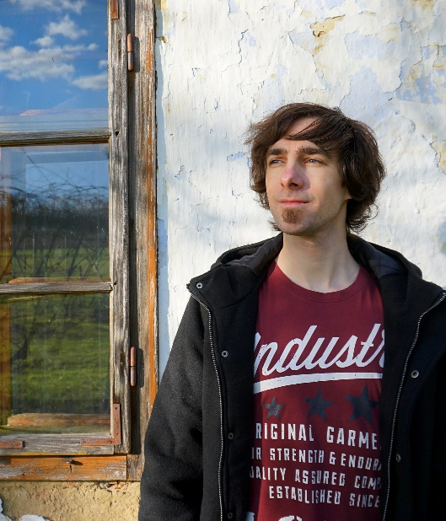
O Denis Skofic (1985) είναι ποιητής, συγγραφέας και κριτικός λογοτεχνίας. Έλαβε πτυχίο στη σλοβενική γλώσσα και λογοτεχνία από την Φιλοσοφική Σχολή του Μάριμπορ. Ήταν υπεύθυνος των τομέων πεζογραφίας και κριτικής λογοτεχνίας στο φοιτητικό περιοδικό «Ένα λίτρο γλώσσα» και δημοσιεύει σε διάφορα λογοτεχνικά περιοδικά και άλλα έντυπα και ηλεκτρονικά μέσα. Με το σύντομο διήγημα «Κερί» εντάχθηκε στην συλλογή του διεθνούς Φεστιβάλ της ανερχόμενης λογοτεχνίας Alpe Adria με τον τίτλο «Οι κουρούνες, οι μουτζούρες και τα κονφέτι» (Litera, 2017.). Συμμετείχε επίσης στην μονογραφία «Τα πορτρέτα της σύγχρονης σλοβενικής λογοτεχνίας» (1991–2016) των εκδόσεων Fit media (2017).
Ως ποιητής της νεότερης γενιάς έχει έως σήμερα κάνει πολλές δημοσιεύσεις σε περιοδικά και στο ραδιόφωνο, το 2014 φιλοξενήθηκε στο φεστιβάλ στοχασμού και μετάφρασης ποίησης – Pranger, ενώ δύο φορές έφτασε στο τελικό του ποιητικού τουρνουά (το 2011 και το 2017). Το 2013 δημοσιεύτηκε η πρώτη ποιητική συλλογή του «Συνοδός πουλιών» από τις εκδόσεις Beletrina, η οποία έτυχε εξαιρετικής υποδοχής των αναγνωστών και των κριτικών. Ήταν υποψήφιος για το βραβείο του Jenko και για το βραβείο Κριτικό φίλτρο.
Στις αρχές του 2018 εκδόθηκε η δεύτερη του ποιητική συλλογή από τις εκδόσεις του Cankar – «Προσπαθώντας να φτάσω», η οποία συμπεριλήφθηκε στην ευρύτερη λίστα υποψηφίων για το βραβείο του Jenko.
Ζει και δημιουργεί στην Ντόλνια Μπίστριτσα στην περιοχή του Πρέκμουριε. Το 2020 εκδόθηκε από τη Θράκα το βιβλίο του «Βουτιές» σε μετάφραση της Lara Unuk.
-------------------------------------------------------
Don Schofield
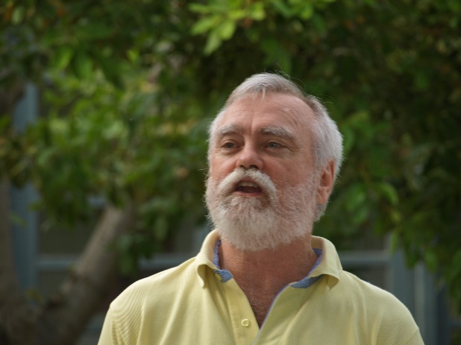
Ο Don Schofield– ποιητής, μεταφραστής και εκδότης/επιμελητής – γεννήθηκε στη Νεβάδα και μεγάλωσε στη βόρεια και κεντρική Καλιφόρνια. Κατοικεί στην Ελλάδα από το 1980. Σε όλο αυτό το διάστημα, αφιέρωσε το χρόνο του στη συγγραφή, τα ταξίδια αλλά και τη διδασκαλία.

Δίδαξε σε ελληνικά, αμερικανικά και βρετανικά πανεπιστήμια, όντας άριστος γνώστης της ελληνικής γλώσσας και πολίτης τόσο της γενέτειράς του όσο και της υιοθετημένης πατρίδας του.

Έχει δημοσιεύσει ποιητικές συλλογές—μεταξύ των οποίων τις: «The Flow of Wonder» (2018), »In Lands Imagination Favors» (2014) και »Before Kodachrome» (2012)— καθώς και τη μετάφραση επιλεγμένων ποιημάτων του ποιητή Νίκου Φωκά με τίτλο: «The Known: Selected Poems» [of Nikos Fokas], 1981 – 2000 (2010). Επιμελήθηκε επίσης και εξέδωσε την ανθολογία «Kindled Terraces: American Poets in Greece (2004). Είναι κάτοχος του βραβείου Allen Ginsberg (ΗΠΑ), του βραβείου John D. Criticos (Ηνωμένο Βασίλειο) και έχει λάβει την υποτροφία Stanley J. Seeger Writer-in-Residence στο Πανεπιστήμιο του Princeton. Το πρώτο του βιβλίο, «Approximately Paradise» (2002), ήταν υποψήφιο (στη βραχεία λίστα) για το βραβείο Walt Whitman και οι μεταφράσεις του έχουν προταθεί για το βραβείο Pushcart και το ελληνικό Εθνικό Βραβείο Μετάφρασης. Αυτή τη στιγμή ζει τόσο στην Αθήνα όσο και στη Θεσσαλονίκη.
---------------------------------------------
Ana Svetel
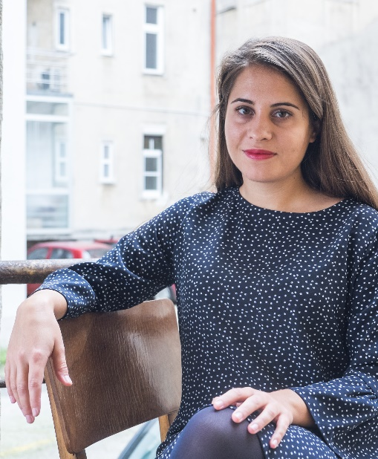
Η Ana Svetel είναι Σλοβένα ποιήτρια, συγγραφέας και ανθρωπολόγος.
Το ποιητικό βιβλίο της «Lepo in prav» (2015) ήταν στη βραχεία λίστα για το βραβείο πρωτοεμφανιζόμενης της χρονιάς, ενώ η συλλογή διηγημάτων της «Dobra družba» (2019) ήταν στη βραχεία λίστα για το λογοτεχνικό βραβείο Novo Mesto. Και τα δύο βιβλία της εξαντλήθηκαν και ανατυπώθηκαν.
Η νέα της ποιητική συλλογή με τίτλο «Marmor» θα κυκλοφορήσει στις αρχές τού 2022. Τα κείμενά της δημοσιεύονται συχνά σε σημαντικά λογοτεχνικά περιοδικά της Σλοβενίας, ενώ αρκετές από τις ιστορίες της διασκευάστηκαν σε θεατρικά έργα και έκαναν πρεμιέρα στο σλοβενικό Εθνικό Ραδιόφωνο.

Ως ανθρωπολόγος, μελετά τις κοινωνικο-πολιτισμικές όψεις του καιρού και της φωτεινότητας στην Ισλανδία.

